**Indicação Nº 1383/2022**

CÂMARA MUNICIPAL DE ITAPEVI

**ENCAMINHA-SE**

12/04/2022

_______________________

**PRESIDENTE**



**Súmula**: Indico ao Governo Municipal, na pessoa do Prefeito Igor Soares, a limpeza urbana em toda a extensão da Rua: Gauguin – Bairro: Jardim Ruth – CEP: 06683-140 – Itapevi – SP.

**INDICO** à Mesa, após ouvido o Douto Plenário, na forma regimental vigente, seja oficiado ao Prefeito Municipal, Excelentíssimo Senhor Igor Soares, para que solicite ao Órgão Municipal competente a limpeza urbana em toda a extensão da Rua: Gauguin – Bairro: Jardim Ruth – CEP: 06683-140 – Itapevi – SP.

**Justificativa**

Senhor Presidente: -

Senhoras e Senhores Vereadores: -

Solicitação dos moradores que apelam a esse legislador intervenção. Como podemos visualizar nas fotos em anexo, devido à falta de manutenção, a vegetação está muito alta, o que impossibilita o acesso a calçada. Além da falta de segurança ao transitar pela via, os moradores receiam que se forme um criadouro de bichos peçonhentos e até mesmo da dengue, devido ao descarte irregular de lixo. Após a limpeza e capinagem, os moradores pedem a gentileza que seja feita a manutenção a cada quinze (15) dias, para que assim ela permaneça sempre em condições de acesso. O intuito é manter a via limpa, preservando o meio ambiente e a qualidade de vida dos munícipes que ali residem.

Desde já agradeço, e conto com a compreensão de Vossa Senhoria.

Sala das Sessões Benvindo Moreira Nery, 08 de abril de 2022.

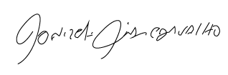

Donizetti Dias Carvalho

Vereador “Zetti da Adega”

**Anexo Indicação Nº 1383/2022**

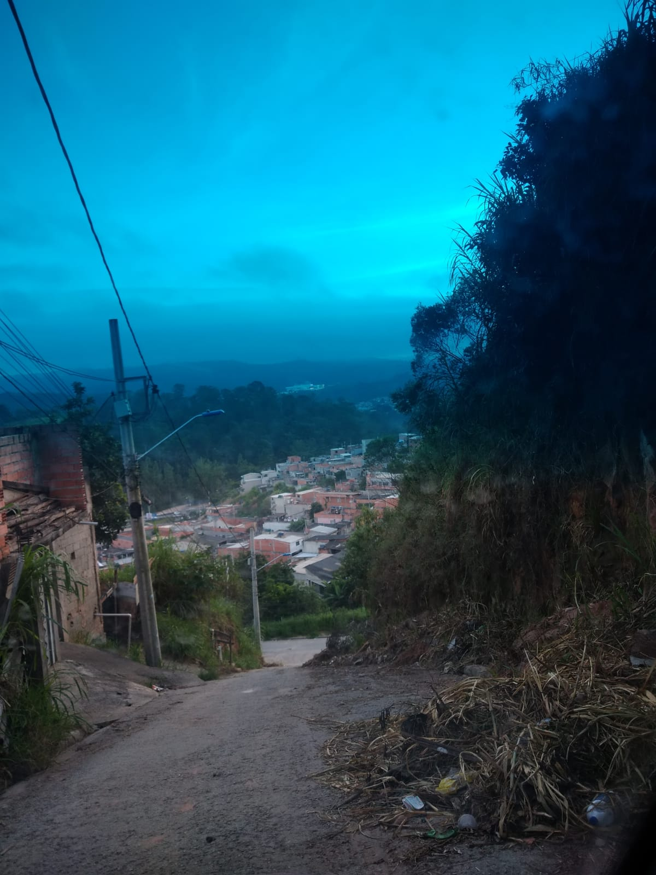

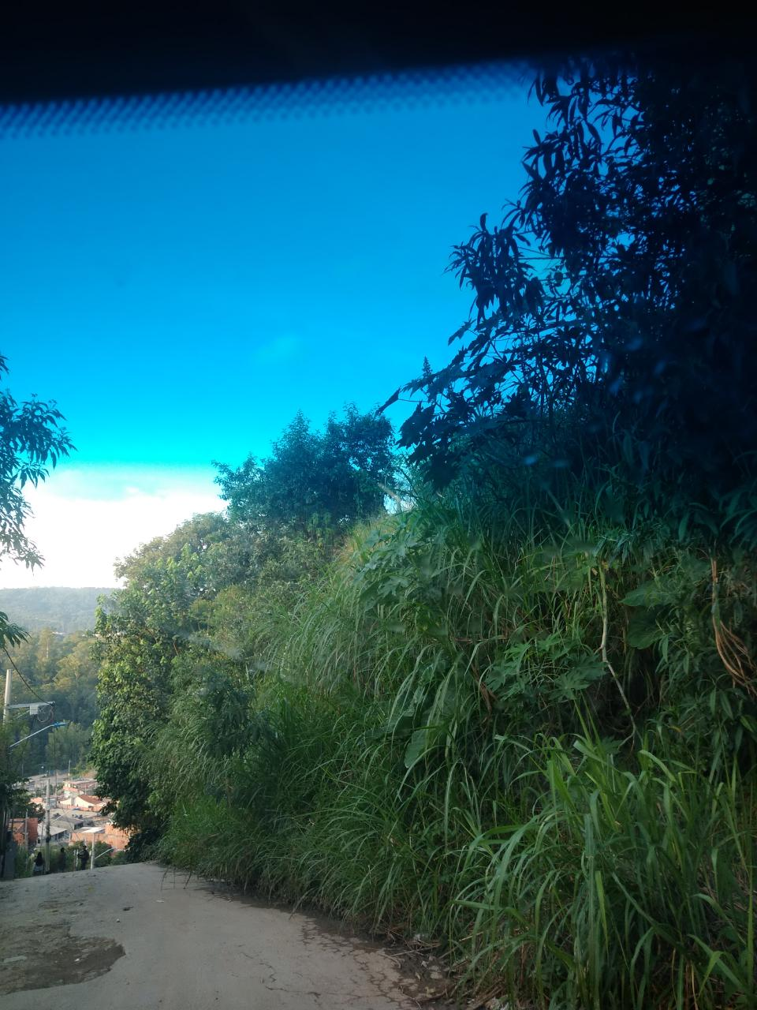



Donizetti Dias Carvalho

Vereador “Zetti da Adega”

**Anexo Indicação Nº 1383/2022**

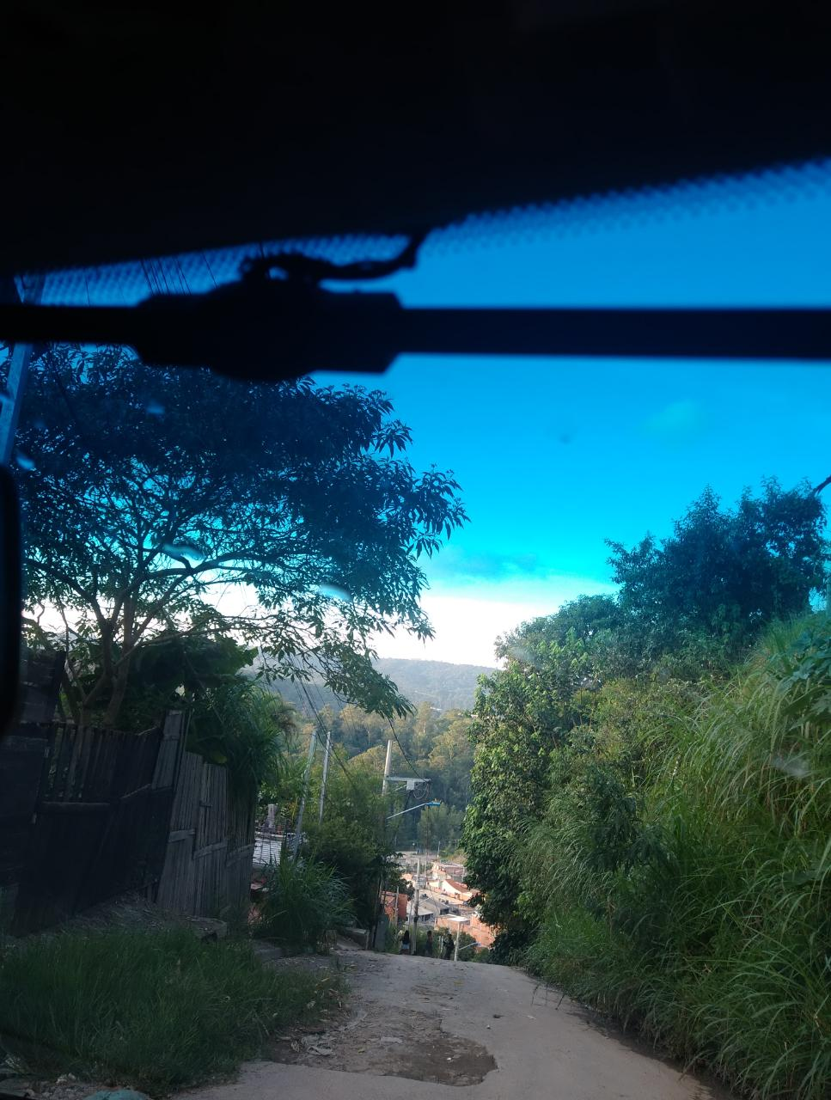

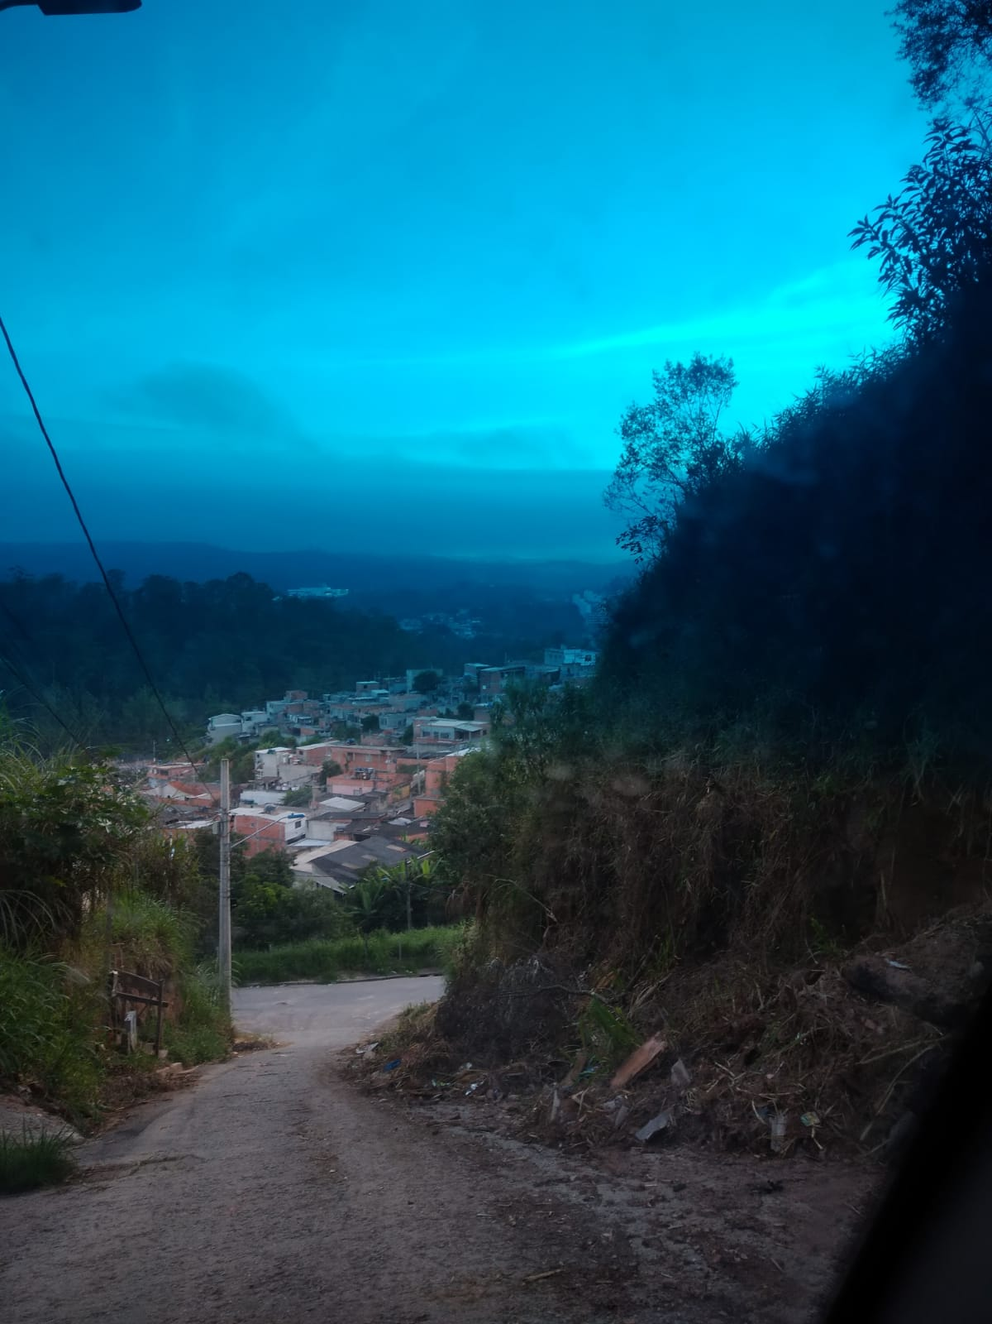



Donizetti Dias Carvalho

Vereador “Zetti da Adega”

**Anexo Indicação Nº 1383/2022**

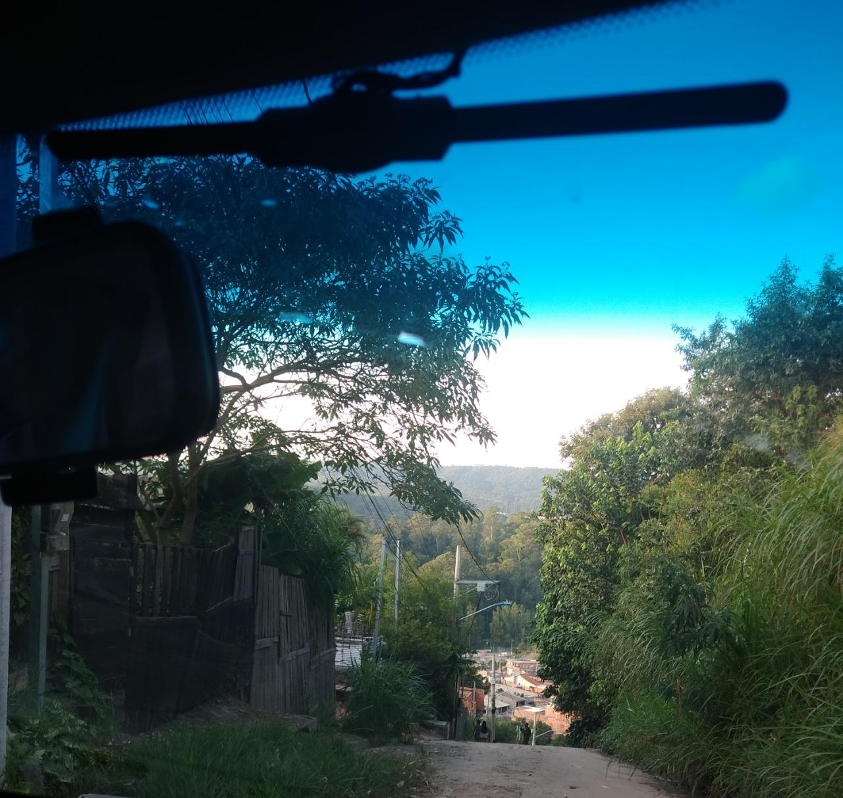





Donizetti Dias Carvalho

Vereador “Zetti da Adega”